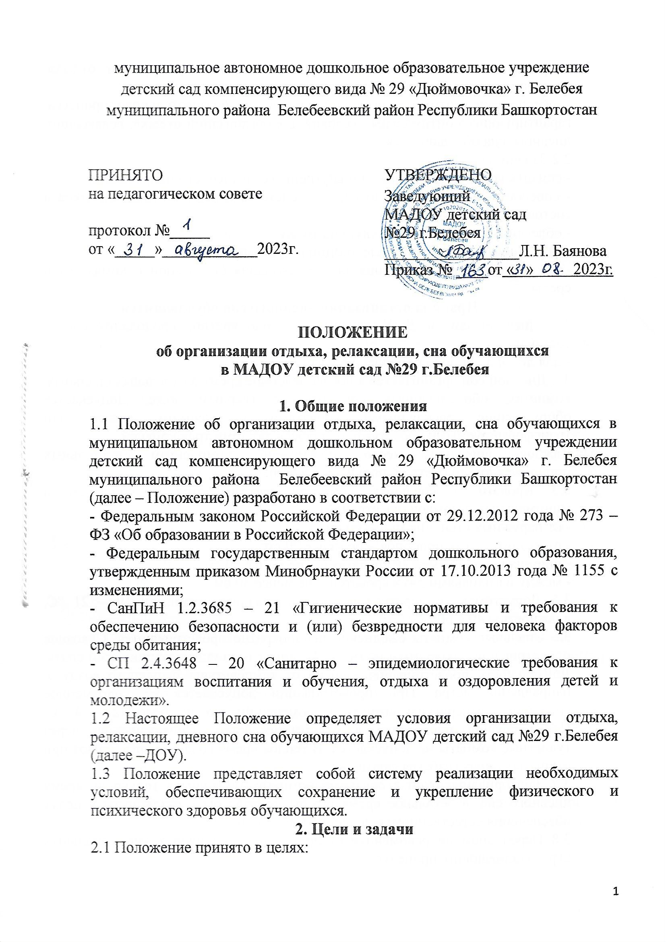
муниципальное автономное дошкольное образовательное учреждение детский сад компенсирующего вида № 29 «Дюймовочка» г. Белебея муниципального района Белебеевский район Республики Башкортостан

ПРИНЯТО  на педагогическом совете  протокол №_____  от «_____»____________2023г. | УТВЕРЖДЕНО  Заведующий МАДОУ детский сад №29 г.Белебея  _________________Л.Н. Баянова  Приказ № ____от « » 2023г.

ПОЛОЖЕНИЕ
об организации отдыха, релаксации, сна обучающихся
в МАДОУ детский сад №29 г.Белебея

1. Общие положения
1.1 Положение об организации отдыха, релаксации, сна обучающихся в муниципальном автономном дошкольном образовательном учреждении детский сад компенсирующего вида № 29 «Дюймовочка» г. Белебея муниципального района Белебеевский район Республики Башкортостан (далее – Положение) разработано в соответствии с:
- Федеральным законом Российской Федерации от 29.12.2012 года № 273 – ФЗ «Об образовании в Российской Федерации»;
- Федеральным государственным стандартом дошкольного образования, утвержденным приказом Минобрнауки России от 17.10.2013 года № 1155 с изменениями;
- СанПиН 1.2.3685 – 21 «Гигиенические нормативы и требования к обеспечению безопасности и (или) безвредности для человека факторов среды обитания;
- СП 2.4.3648 – 20 «Санитарно – эпидемиологические требования к организациям воспитания и обучения, отдыха и оздоровления детей и молодежи».
1.2 Настоящее Положение определяет условия организации отдыха, релаксации, дневного сна обучающихся МАДОУ детский сад №29 г.Белебея (далее –ДОУ).
1.3 Положение представляет собой систему реализации необходимых условий, обеспечивающих сохранение и укрепление физического и психического здоровья обучающихся.
2. Цели и задачи
2.1 Положение принято в целях:
- организации деятельности сотрудников ДОУ по организации отдыха, релаксации, дневного сна обучающихся;
- обеспечения оптимизации воспитательно – образовательного процесса, гарантирующего оптимальные условия для организации отдыха, релаксации, дневного сна обучающихся.
2.2 Задачи:
- снизить уровень тревожности и внутреннего мышечного напряжения;
- способствовать приведению нервной системы и психики дошкольников в состояние покоя;
- облегчить психоэмоциональную нагрузку;
- формировать положительные эмоции и чувства;
- ускорить процесс засыпания за счет создания безопасной и комфортной среды.
3. Правила организации дневного сна обучающихся
3.1 Дневной сон в ДОУ организуется однократно, продолжительность составляет:
- для детей 3 – 7 лет - не менее 2,5 часов;
3.2 Дневной сон организуется в послеобеденное время в отдельных спальных
комнатах, оборудованных кроватями с твердым ложе. Допускается оборудование раскладными кроватями с жестким ложем или трансформируемыми кроватями, не превышающими трех уровней.
Каждое спальное место обеспечено комплектом постельных принадлежностей (матрац, подушка, одеяло).
3.3 Кровати в спальных комнатах расставляются с соблюдением минимальных разрывов (расстояний):
- от наружных стен – не менее 60 см;
- от отопительных приборов – не менее 20 см;
- ширина проходов между кроватями – не менее 50 см;
- между изголовьями двух кроватей – не менее 30 см.
3.5 Допустимая температура воздуха в спальных комнатах 19 – 21 °C, влажность – 40 – 60%.
3.6 Спальные комнаты ежедневно неоднократно проветриваются. Сквозное проветривание проводится не менее 10 минут и до укладывания детей спать. Длительность проветривания зависит от температуры наружного воздуха, направления ветра. При проветривании допускается кратковременное снижение температуры воздуха в помещении, но не более 2 – 4 °С. Проветривание проводится в отсутствие детей. Проветривание через туалетные комнаты не допускается. В теплое время года сон организуют при открытых окнах (избегая сквозняка).
3.7 Зашторивание окон в спальных комнатах проводится только во время дневного сна, в остальное время шторы должны быть раздвинуты в целях обеспечения естественного освещения помещения.
3.8 Перед сном не рекомендуется проведение подвижных эмоциональных игр, закаливающих процедур.
3.9 Обучающиеся раздеваются в определенном порядке, складывают (вешают) одежду на свои стулья:
- снимают обувь;
- носки кладут или вешают на стул под сиденьем;
- шорты помещают на сиденье стула;
- юбку, футболку, платье, рубашку вешают на спинку стула;
- колготки (гольфы) складывают вдвое пополам и помещают на сиденье стула.
Дети обуваются, осуществляют гигиенические процедуры.
3.10 Во время сна обучающихся в спальне обязательно присутствие воспитателя (помощника воспитателя).
4. Методы и приемы организации отдыха, релаксации, сна
4.1 Для реализации поставленных задач, воспитатель:
- определяет перечень (картотеку) спокойных игр перед подготовкой ко сну;
- подбирает соответствующее музыкальное оформление (не более 10 – 15 минут), сопровождая его снижением темпа речи, тембра и тональности голоса;
- проводит комплекс дыхательных упражнений;
- периодически (для детей старшего дошкольного возраста) организует беседы о важности дневного сна;
- подбирает детские художественные произведения на данную тематику.
Данные приемы, в зависимости от возрастных и индивидуальных особенностей обучающихся в группе, могут быть использованы в комплексе.
4.2 Выделяется 3 ступени организации дневного сна:
4.2.1 Первый этап - подготовка ко сну включает в себя спокойные игры.
4.2.2 Второй этап – релаксация сопровождается определенными ритуалами в расслабленной обстановке (например: тихая музыка (шум леса, журчание ручья), чтение вслух, поглаживание детей, расслабляющие упражнения).
4.2.3 Третий этап – переход ко сну.
В течение всего периода воспитатель (помощник воспитателя) находится в спальной комнате и контролирует правильность позы ребенка.
4.3 Постепенный подъем осуществляется после истечения времени сна.
Для детей, которые проснулись раньше времени, в групповой комнате созданы условия для игры, индивидуального отдыха (центр уединения и спокойного рассматривания детских книг).
После сна проводится бодрящая гимнастика.
Завершают переход детей от сна к активной деятельности гигиенические процедуры.
4.4 Дети старшего дошкольного возраста самостоятельно застилают постель.
5. Заключительные положения
Контроль за организацией отдыха, релаксации, сна обучающихся воспитателями групп в ДОУ возлагается на старшего воспитателя, заведующего.

